Отчёт по лабораторной работе №3

дисциплина: Основы информационной безопасности

Студент: Кузнецова София Вадимовна

Содержание

# Цель работы

Получение практических навыков работы в консоли с атрибутами фай- лов для групп пользователей.

# Выполнение лабораторной работы

В установленной операционной системе создайте учётную запись пользователя gest (использую учётную запись администратора): useradd gest. Задала пароль для пользователя gest (использую учётную запись администратора): passwd gest.

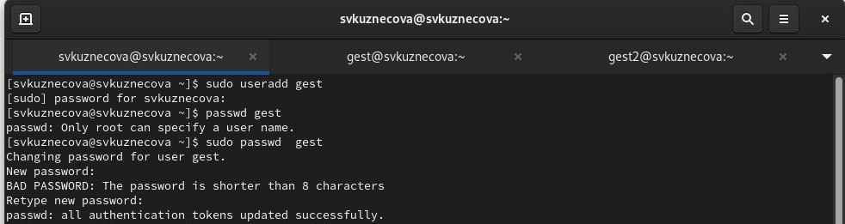

Учётную запись пользователя gest

Аналогично создала второго пользователя gest2.

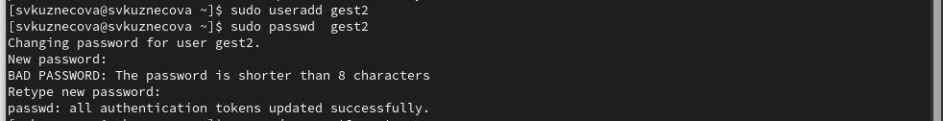

Учётную запись пользователя gest2

Добавила пользователя gest2 в группу gest: gpasswd -a gust2 gеst.

Добавление пользователя gest2 в группу gest

Добавление пользователя gest2 в группу gest

Осуществила вход в систему от двух пользователей на двух разных консолях: gest на первой консоли и gest2 на второй консоли.

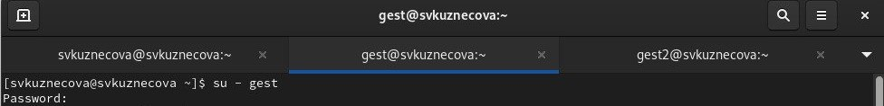

Вход в систему от пользователя gest

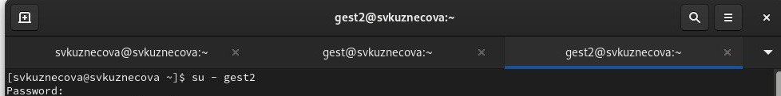

Вход в систему от пользователя gest2

Для обоих пользователей командой pwd определила директорию, в которой я нахожусь. Сравнила её с приглашениями командной строки.

Команда pwd

Команда pwd

Команда pwd

Команда pwd

Уточнила имя пользователя, его группу, кто входит в неё и к каким группам принадлежит он сам. Определите командами groups gest и groups gest2, в какие группы входят пользователи gest и gest2. Сравните вывод команды groups с выводом команд id -Gn и id -G.

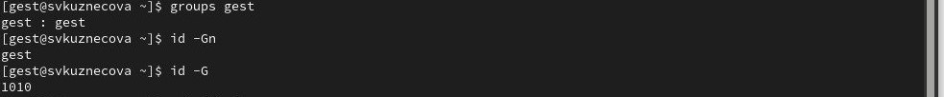

Имя пользователя, его группа

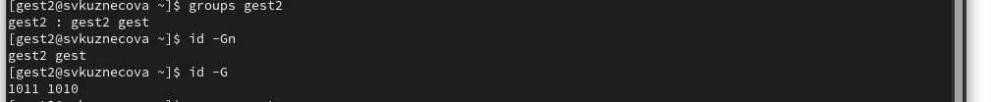

Имя пользователя, его группа

Сравнила полученную информацию с содержимым файла /etc/group. Просмотрите файл командой cat /etc/group.

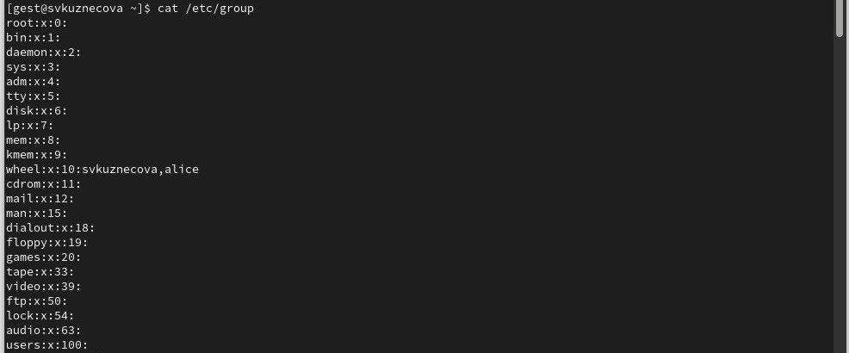

Команда cat /etc/group

От имени пользователя gest2 выполнила регистрацию пользователя gest2 в группе gest командой newgrp gest.

Команда newgrp gest

Команда newgrp gest

От имени пользователя gest измените права директории /home/gest, разрешив все действия для пользователей группы: chmod g+rwx /home/gest.

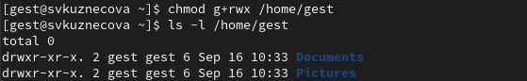

Команда chmod g+rwx /home/gest

От имени пользователя gest снимите с директории /home/guest/dir1 все атрибуты командой chmod 000 dir.

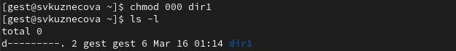

Команда chmod 000 dir

Таблица

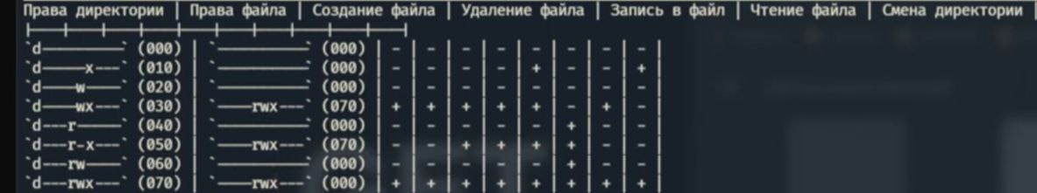

Таблица 3.1

# Выводы

Получила практические навыки работы в консоли с атрибутами файлов для групп пользователей.